Renforcer la capacité et la confiance pour l’élaboration de programmes sexotransformateurs : une expérience pédagogique virtuelle
Manuel de ressources

Module 2

Table des matières
Table des matières
Séance 6 : La question du genre dans le cycle d’un projet 4
Activité 6.1 La question du genre dans le cycle d’un projet 4
Instructions 4
Diagramme d’un cycle de projet 5
Séance 7 : L’analyse de problème selon la perspective du genre 6
L’analyse à l’aide d’un arbre à problèmes 6
Activité 7.1 L’arbre à problèmes 7
Instructions 7
Annexe 7a : Exemples de problèmes sur lesquels se penchent les programmes de santé 9
Annexe 7b : Exemples d’arbres à problèmes sur Mural 10
Séance 8 : Comprendre l’approche fondée sur les droits en matière d’égalité des genres 11
Annexe 8a : Droits positifs/négatifs 11
Annexe 8b : Cadre normatif des droits de la personne 13
Approche fondée sur les droits de la personne 14
Approche instrumentaliste 14
Activité 8.1 Approche fondée sur les droits de la personne ou approche instrumentaliste? Votez avec votre dessin! 16
Annexe 8c : Approche fondée sur les droits ou approche instrumentaliste? Votez avec votre dessin! 18
Activité 8.3 : Problématique 19
Séance 9 : Une approche globale – Comprendre les facteurs contextuels de l’inégalité 20
Le modèle socioécologique 20
Activité 9.1 : Comprendre les facteurs contextuels de l’inégalité 22
Séance 10 : Vers la conception pour l’égalité des genres : Théories du changement et modèles logiques sexotransformateurs et conscients des questions liées au genre 24
Annexe 10a : Rappel : Gestion axée sur les résultats 24
Résultats en matière d’égalité des genres 26
Annexe 10b : Exemples de résultats en matière d’égalité des genres 27
Table des matières
Activité 10.1 : Concevoir un modèle logique 28
Annexe 10c : Modèle logique 30
Annexe 10d : Exemple de modèle logique vide 31
Séance 11 : Mise en œuvre – Planifier le changement sexotransformateur 32
Activité 11.1 : Mise en œuvre – Planifier le changement sexotransformateur 33
Annexe 11a : Études de cas pour l’exercice de mise en œuvre d’un projet 36
Activité 11.2 : Affinons nos modèles logiques! 40
Annexe 11b : Marqueurs relatifs à l’égalité des genres d’Affaires mondiales Canada 41

Séance 6 : La question du genre dans le cycle d’un projet
Sixième séance

Activité 6.1 La question du genre dans le cycle d’un projet

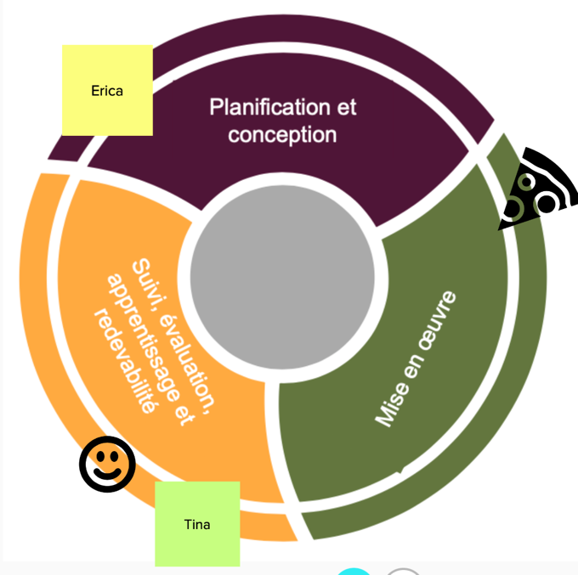
Instructions

- Activité en grand groupe : cliquez sur le lien Mural suivant : [insérez le lien Mural]
- Vous retrouverez un graphique qui ressemble à ceci ------------>
- Une fois en ligne, choisissez une note autocollante ou un icône pour vous représenter sur Mural.
- Déplacez votre icône ou votre note autocollante sur les parties du cycle du projet où vous faites la majorité de vos tâches.
- Déplacez une réplique du même icône ou de la même note autocollante sur la partie sur laquelle vous aimeriez le plus en apprendre à propos des programmes sexotransformateurs.

Note : Si votre rôle ne s’inscrit pas dans le cycle d’un projet, prenez une note autocollante et écrivez-y votre poste. Pensez à la façon dont cette formation s’applique à votre travail.

Diagramme d’un cycle de projet
Sixième séance

Séance 7 : L’analyse de problème selon la perspective du genre
Septième séance

L’analyse à l’aide d’un arbre à problèmes

L’analyse à l’aide d’un arbre à problèmes est au cœur de plusieurs formes de planification. Les arbres à problèmes constituent un exercice de groupe qui aide à trouver des solutions en schématisant les causes et les effets d’un problème.

- La première étape est de discuter et de s’entendre sur le problème ou l’enjeu à analyser. Le problème ou l’enjeu est écrit au centre du tableau et devient le « tronc » de l’arbre. Il s’agit du « problème central ».
- Ensuite, le groupe identifie les causes du problème central, qui deviennent les racines, puis identifie les conséquences, qui deviennent les branches. Pour cet exercice, l’accent est mis sur les racines, ou les causes, du problème.
- Le cœur de l’exercice est la discussion, le débat et le dialogue qui ont lieu pendant que les facteurs sont disposés et redisposés, formant souvent des subdivisions de racines et de branches.
- L’arbre à problèmes peut être converti en arbre à objectifs en transformant chaque problème en résultat positif visé, comme si le problème était déjà réglé. De cette manière, les causes profondes deviennent des solutions.
Conseil! Pour aller au fond des choses, vous devez continuer de vous demander « pourquoi » à chaque niveau, et ce, jusqu’à ce que le problème soit ramené à ses causes profondes.

Activité 7.1 L’arbre à problèmes
Septième séance

Instructions

- Prenez environ 3 minutes individuellement pour réfléchir à un ou deux problèmes liés au genre ayant un résultat ou un effet négatif. Consultez l’Annexe 7a pour des exemples.
    - Par exemple, une organisation qui travaille en santé des adolescentes pourrait choisir comme problème « des taux élevés de grossesse chez les adolescentes ».
    - Une organisation œuvrant pour la santé des mères, des nouveau-nés et des enfants (SMNE) pourrait dire « un grand nombre de besoins non satisfaits en matière de planification familiale post-partum ».
    - Assurez-vous que les problèmes soulevés identifient un résultat ou un effet négatif sur la vie des gens

Cette activité prendra environ 30 minutes et vous formerez des sous-groupes dans lesquels vous devrez vous entendre sur un problème à aborder pour créer votre arbre à problèmes. On vous déplacera automatiquement dans vos sous-groupes sur Zoom selon le tableau suivant :

Groupe 1 | Groupe 2 | Groupe 3
Lien MURAL : [insérez le lien Mural] | Lien MURAL : [insérez le lien Mural] | Lien MURAL : [insérez le lien Mural]
- Insérez les noms des participant·es | - Insérez les noms des participant·es | - Insérez les noms des participant·es

- Pour cette activité, vous utiliserez l’outil numérique interactif MURAL pour créer votre arbre à problèmes en ligne. Vous aurez environ 30 minutes pour faire cette activité.
Septième séance

- MURAL vous permet d’utiliser des notes autocollantes afin de réorganiser et réécrire vos « causes » au fil des discussions. Vous pouvez également utiliser des couleurs et des symboles pour vous aider à organiser vos pensées.
    - Vous devrez contextualiser votre problème afin de monter votre analyse. Vous pouvez choisir un lieu, certains éléments contextuels, etc.
    - Lorsque vous vous retrouverez devant des questions d’ordre contextuel, vous devrez vous entendre sur une approche à adopter pour effectuer votre analyse afin que votre groupe puisse progresser.

Conseil! Concentrez-vous sur les causes sexospécifiques des problèmes ou conséquences du problème. Cette activité est axée sur les causes, ou les causes profondes du problème. Par exemple, des taux élevés de grossesse chez les adolescentes découlent de plusieurs facteurs, ou causes, notamment une offre insuffisante de contraceptifs ou une mauvaise connaissance de la santé sexuelle et reproductive chez les adolescents et les adolescentes. Examinez les aspects genrés de ces causes, par exemple, l’accès limité aux contraceptifs, particulièrement pour les adolescentes, et les mythes et tabous genrés entourant la prévention de la grossesse et la contraception.

- Pour vous aider à explorer les aspects genrés de chaque problème, posez-vous les questions suivantes :
    - La position des femmes et des filles influence-t-elle ce problème?
    - Quels besoins stratégiques ou concrets sont absents, contribuant à ce problème?
    - Comment l’intersectionnalité contribue-t-elle au problème et à ses causes?

Rappel! Le formateur ou la formatrice viendra voir votre groupe pour vous offrir du soutien, mais si vous avez besoin d’assistance immédiate, vous pouvez cliquer sur l’icône « help/aide » pour le signaler.

Annexe 7a : Exemples de problèmes sur lesquels se penchent les programmes de santé
Septième séance

- Des taux élevés de grossesse chez les adolescentes rurales non scolarisées dans la région X du pays X.

- Des taux élevés de violence sexuelle et fondée sur le genre chez les travailleurs et les travailleuses du sexe dans la ville X.

- Une forte prévalence de malnutrition chez les jeunes filles de la région X du pays X.

- Des taux élevés d’infection au VIH chez les hommes prostitués dans la communauté X.

- Des taux élevés de mortalité maternelle chez les résidentes du camp de réfugiés X.

Annexe 7b : Exemples d’arbres à problèmes sur Mural
Septième séance

Exemple vide  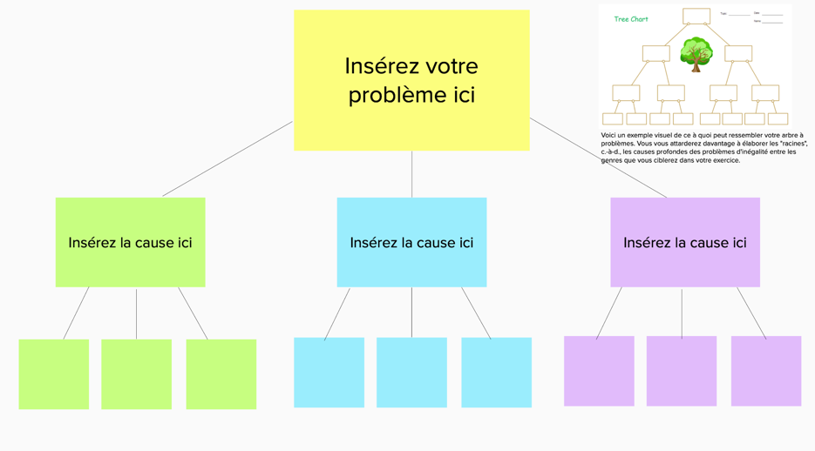 | Exemple complet  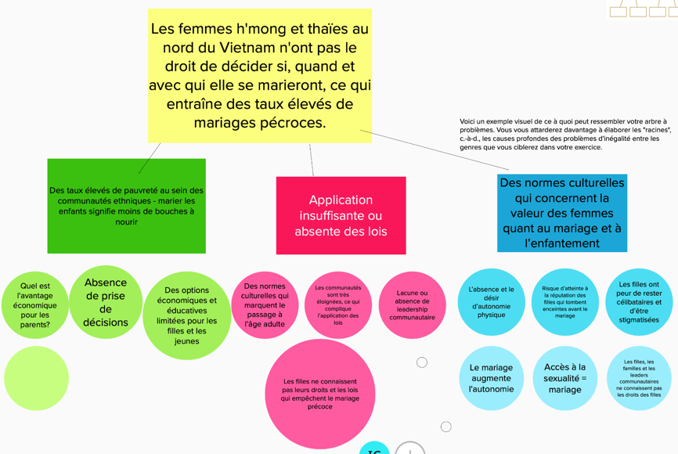

Séance 8 : Comprendre l’approche fondée sur les droits en matière d’égalité des genres

Huitième séance

Droits | Les droits sont des principes légaux, sociaux ou éthiques de liberté ou d’admissibilité; c’est-à-dire que les droits sont des règles normatives fondamentales définissant ce qui est permis aux individus ou ce qu’on leur doit selon un système juridique, une convention sociale ou une théorie éthique donnés.

Annexe 8a : Droits positifs/négatifs

« Les philosophes et les politicologues font une distinction entre les droits positifs et négatifs. Un droit négatif est un droit de ne pas être soumis à l’action d’une autre personne ou d’un autre groupe. Les droits négatifs permettent ou obligent l’inaction. Un droit positif est un droit d’être soumis à l’action d’une autre personne ou d’un autre groupe. Les droits positifs permettent ou obligent l’action. »

En d’autres termes, les droits négatifs exigent qu’aucune action ne soit faite par quiconque – l’obligation réside dans l’absence d’action. Les droits positifs exigent l’action du sujet d’obligations, habituellement l’État.

Prenez la Déclaration universelle des droits de l’homme à titre d’exemple.

DROITS NÉGATIFS

Article 4 | Nul ne sera tenu en esclavage ni en servitude; l’esclavage et la traite des esclaves sont interdits sous toutes leurs formes.
Article 13 | Toute personne a le droit de circuler librement et de choisir sa résidence à l’intérieur d’un État. Toute personne a le droit de quitter tout pays, y compris le sien, et de revenir dans son pays.
Article 18 | Toute personne a droit à la liberté de pensée, de conscience et de religion; ce droit implique la liberté de changer de religion ou de conviction ainsi que la liberté de manifester sa religion ou sa conviction, seule ou en commun, tant en public qu’en privé, par l’enseignement, les pratiques, le culte et l’accomplissement des rites.
Huitième séance

DROITS POSITIFS

Article 8 | Toute personne a droit à un recours effectif devant les juridictions nationales compétentes contre les actes violant les droits fondamentaux qui lui sont reconnus par la Constitution ou par la loi.
Article 21 (1) | Toute personne a le droit de prendre part à la direction des affaires publiques de son pays, soit directement, soit par l’intermédiaire de représentants librement choisis.
Article 26 (1) | Toute personne a droit à l’éducation. L’éducation doit être gratuite, au moins en ce qui concerne l’enseignement élémentaire et fondamental. L’enseignement élémentaire est obligatoire. L’enseignement technique et professionnel doit être généralisé; l’accès aux études supérieures doit être ouvert en pleine égalité à tous en fonction de leur mérite.

Annexe 8b : Cadre normatif des droits de la personne
Huitième séance

LES SEPT GRANDS TRAITÉS INTERNATIONAUX DES NATIONS UNIES POUR LES DROITS DE LA PERSONNE

TRAITÉ | ADOPTÉ | ÉTATS PARTIES | ORGANE DE SURVEILLANCE
Pacte international relatif aux droits civils et politiques | 1966 | 155 | Comité des droits de l'homme
Pacte international relatif aux droits économiques, sociaux et culturels | 1966 | 152 | Comité des droits économiques, sociaux et culturels
Convention internationale sur l'élimination de toutes les formes de discrimination raciale | 1965 | 170 | Comité pour l’élimination de la discrimination raciale
Convention sur l'élimination de toutes les formes de discrimination à l'égard des femmes | 1979 | 181 | Comité pour l'élimination de la discrimination à l'égard des femmes
Convention contre la torture et autres peines ou traitements cruels, inhumains ou dégradants | 1984 | 141 | Comité contre la torture
Convention relative aux droits de l'enfant | 1989 | 192 | Comité des droits de l'enfant
Convention internationale sur la protection des droits de tous les travailleurs migrants et des membres de leur famille | 1990 | 34 | Comité des travailleurs migrants

Huitième séance

Approche fondée sur les droits de la personne

L’ONU définit ainsi l’approche fondée sur les droits de la personne :

« Une approche fondée sur les droits de l’homme* est un cadre conceptuel de développement humain dont la base normative est constituée par les règles internationales définies dans ce domaine, et qui vise concrètement à promouvoir et à protéger ces mêmes droits. Elle s’emploie à analyser les inégalités au cœur des problèmes de développement et à corriger les pratiques discriminatoires et les répartitions injustes de pouvoir qui entravent le processus de développement. » – FAQ sur l’approche fondée sur les droits de l’homme, HCDH, p. 15.

*L’ONU et certains pays francophones utilisent l’expression « droits de l’homme » au sens inclusif, alors qu’au Canada, nous utilisons la forme épicène « droits de la personne ».
Selon AMC :

« Une approche fondée sur les droits de la personne à l’égard de l’aide internationale est un outil servant à aider les pays à honorer les engagements en matière de droits de la personne qu’ils ont pris afin d’aider les personnes à connaître leurs droits fondamentaux et les processus qu’elles peuvent utiliser pour les faire valoir. Ce faisant, elle cherche à atteindre des résultats équitables et durables. Elle soutient une approche féministe, puisque les droits de la personne constituent le fondement même de l’égalité entre les genres et du renforcement socioéconomique des femmes et des filles. »

Approche instrumentaliste

Une approche instrumentaliste peut se comprendre en posant la question suivante :
« Si ce problème est réglé, quels seront les avantages externes supplémentaires pour l’entourage (c.-à-d., la communauté, l’économie, etc.)? »

Une approche instrumentaliste de l’égalité des genres la perçoit comme un moyen de réaliser d’autres objectifs tels que le développement économique ou la paix et la sécurité durables. L’approche instrumentaliste de l’égalité des genres a souvent été utilisée pour obtenir le soutien d’un grand nombre de personnes. Par exemple :

- Lorsqu’on scolarise une fille, le PIB augmente de XX %.
- Les taux de mortalité maternelle et infantile diminuent quand les femmes ont la possibilité de prendre des décisions liées à la santé.
- Lorsque les femmes peuvent posséder et gérer une entreprise, toute l’économie en profite.
- La paix durable est plus réalisable lorsque les femmes participent activement aux discussions.

Le Haut-Commissariat de l’ONU aux droits de l’homme propose cette description :

« Il existe une double justification d’une approche fondée sur les droits de l’homme : a) une justification intrinsèque, dans la mesure où l’on reconnaît qu’une telle approche est un choix juste d’un point de vue moral ou juridique ; et b) une justification pratique [instrumentaliste], si l’on admet qu’elle conduit à une amélioration et à une durabilité accrue des résultats obtenus sur le plan du développement humain. Dans la réalité, une approche fondée sur les droits de l’homme s’appuie conjointement sur ces deux justifications. »
– FAQ sur l’approche fondée sur les droits de l’homme, HCDH, p. 15.

Huitième séance

Activité 8.1 Approche fondée sur les droits de la personne ou approche instrumentaliste? Votez avec votre dessin!
Huitième séance

Instructions

- Nous allons prendre 10 minutes pour faire une activité qui nous aidera à explorer la différence entre une approche fondée sur les droits de la personne et une approche instrumentaliste.

- Prenez deux feuilles de papier distinctes (préférablement blanches) et un crayon (préférablement un crayon noir ou un marqueur).

- Sur une feuille, dessinez un instrument de votre choix (par exemple, une guitare ou une trompette).

- Sur l’autre feuille, dessinez un symbole qui représente les droits de la personne (par exemple, une colombe ou le symbole de la paix).

- Prenez 5 minutes pour terminer vos dessins. Profitez-en pour vous lever, vous étirer, etc.

- Lorsque vous aurez terminé, le formateur ou la formatrice lira une série d’énoncés.

- À la lecture de chaque énoncé, vous devrez décider s’il s’agit d’une approche fondée sur les droits de la personne ou d’une approche instrumentaliste.

- Levez le dessin de l’approche fondée sur les droits de la personne ou de l’approche instrumentaliste devant la caméra en suivant les instructions suivantes :

- Si vous pensez que l’énoncé décrit une approche instrumentaliste, levez le dessin de l’instrument.
- Si vous pensez que l’énoncé décrit une approche fondée sur les droits de la personne, levez le dessin du symbole des droits de la personne.
Huitième séance

Une des caractéristiques distinctives de l’approche fondée sur les droits de la personne est que la réalisation des droits n’est pas seulement au cœur de l’intervention, mais que ses principes doivent éclairer toutes les étapes de sa mise en œuvre.

Égalité et non-discrimination : Toutes les personnes sont égales en tant qu’êtres humains; elles doivent toutes jouir de leurs droits fondamentaux sans discrimination d’aucune sorte.

Participation et inclusion : Toutes les personnes ont le droit de participer et de contribuer librement, activement et effectivement au développement civil, politique, économique, social, culturel, et d’en bénéficier. La voix et les intérêts des personnes touchées sont pris en compte sur les enjeux qui les touchent et sur le développement de leur société.

Transparence et obligation de rendre des comptes : Toutes les personnes ont accès à l’information sur les politiques, les décisions et l’affectation des fonds; elles ont le pouvoir d’obliger les personnes qui ont des obligations à remplir de rendre des comptes. Les acteurs étatiques et non étatiques s’acquittent de leurs obligations et responsabilités applicables.

(https://www.international.gc.ca/world-monde/issues_development-enjeux_developpement/priorities-priorites/human_rights-droits_personne.aspx?lang=fra)

Annexe 8c : Approche fondée sur les droits ou approche instrumentaliste? Votez avec votre dessin!
Huitième séance

- Les femmes décident si elles veulent ou non des enfants, quand, comment et avec qui.
- Les lois successorales doivent être égales pour les hommes et les femmes afin que les femmes puissent se développer économiquement.
- Lorsque les femmes peuvent posséder et gérer une entreprise, toute l’économie en profite.
- Le travail impayé des femmes doit être reconnu dans l’analyse et la planification économique.

- La paix durable est plus réalisable lorsque les femmes participent activement aux discussions.

Activité 8.3 : Problématique
Huitième séance

Instructions

- Vous retournerez dans le groupe avec lequel vous avez fait l’activité des arbres à problèmes un peu plus tôt sur Zoom. Consultez le tableau ci-dessous pour connaître votre numéro de groupe :

Groupe 1 | Groupe 2 | Groupe 3
Lien MURAL : [insérez le lien Mural] | Lien MURAL : [insérez le lien Mural] | Lien MURAL : [insérez le lien Mural]
- Insérez les noms des participant·es | - Insérez les noms des participant·es | - Insérez les noms des participant·es

- Tenez une discussion en groupe en vous posant les questions suivantes :
  - Avez-vous adopté une approche « fondée sur les droits de la personne » dans votre analyse?
  - Quels droits sont associés au problème sexospécifique que vous avez identifié?
  - Pour votre principale problématique, identifiez quels droits sont bafoués ou ne sont pas suffisamment comblés.

- Prenez 10 minutes pour discuter et apporter des changements ou des ajouts à la problématique de votre groupe sur le lien MURAL fourni.

Neuvième séance

Séance 9 : Une approche globale – Comprendre les facteurs contextuels de l’inégalité

Le modèle socioécologique

Une manière d’analyser et d’organiser les différentes « sphères » d’influence et les facteurs contextuels qui déterminent et sont déterminés par des phénomènes sociaux comme l’inégalité entre les genres.

Ce modèle est souvent utilisé par les programmes de santé publique et de développement et plus largement comme outil d’analyse sociale dans plusieurs secteurs. Le modèle peut contenir différents termes pour chaque sphère, davantage d’informations ou des sous-sphères. Toutefois, l’objectif est le même : placer l’individu au centre de l’analyse et examiner les divers facteurs d’influence qui l’entourent.

Explications des différentes sphères :
Neuvième séance

- Individuelle. Fait référence au sujet ou au mandat principal de votre projet ou de votre étude. Parfois, en terminologie des droits de la personne, on pourrait voir « détenteur/détentrice des droits ».

- Relationnelle. Comprend les personnes qui ont une relation directe avec le sujet principal. Ce niveau est parfois appelé « interpersonnel ». Cette sphère peut comprendre le/la conjoint·e ou le/la partenaire, les enfants et d’autres parents, ami·es et collègues. Le plus souvent, elle comprend des facteurs décrivant les dynamiques familiales ou celles du ménage.

- Communautaire. Cette sphère s’étend à la communauté et comprend les normes sociales et les institutions qui définissent et déterminent les interactions au sein de la communauté. Elle peut comprendre des institutions religieuses et des normes culturelles, des activités commerciales et des activités pédagogiques.

- Sociétale (politique). Fait référence à la gouvernance et aux systèmes établis pour offrir des services, rédiger les lois et les faire respecter, protéger et défendre les droits, etc. Dans le langage des droits de la personne, cette sphère pourrait faire référence à l’État en tant que « sujet d’obligations légales ».

Mobiliser les hommes et les garçons! Mobiliser les hommes et les garçons est essentiel aux programmes sexotransformateurs. Les hommes et les garçons peuvent être perçus autant comme des bénéficiaires du changement sexotransformateur que comme d’importants partenaires du changement sexotransformateur pour les femmes et les filles. Les hommes et les garçons souffrent de normes de genres profondément ancrées sur la masculinité toxique, y compris la violence, les comportements à risque, la mauvaise santé et la difficulté à entrer en contact avec autrui sur le plan émotionnel.

Activité 9.1 : Comprendre les facteurs contextuels de l’inégalité
Instructions

- Vous retravaillerez sur votre arbre à problèmes afin d’appliquer ce modèle à votre analyse.
Neuvième séance

- On vous déplacera dans le sous-groupe Zoom avec lequel vous avez créé votre arbre à problèmes. Consultez le tableau ci-dessous pour connaître votre numéro de groupe :

Groupe 1 | Groupe 2 | Groupe 3
Lien MURAL : [insérez le lien Mural] | Lien MURAL : [insérez le lien Mural] | Lien MURAL : [insérez le lien Mural]
- Insérez les noms des participant·es | - Insérez les noms des participant·es | - Insérez les noms des participant·es

- Posez-vous les questions suivantes :
    - Quels facteurs spécifiques au sein du ménage et des relations interpersonnelles affectent les différents « systèmes racinaires » de notre arbre à problèmes? Avons-nous saisi ces facteurs?
    - Comment les institutions communautaires et les normes sociales appartenant à la sphère communautaire soutiennent-elles l’égalité ou créent-elles plutôt des obstacles à l’exercice des droits? Avons-nous saisi ces éléments spécifiques dans notre arbre à problèmes?
    - Comment les institutions gouvernementales et les politiques influencent-elles notre problème? Quels facteurs appartenant à la sphère systémique influencent notre problème et les avons-nous saisis dans notre analyse?

- Prenez 20 minutes pour discuter en groupe et réviser votre analyse.

- Après 20 minutes, tout le monde reviendra en grand groupe. Désignez une personne de votre groupe pour partager les points suivants :

    - 1 partie de votre système racinaire qui aborde les DROITS
    - 1 partie de votre système racinaire qui aborde un contexte favorable à la solution
    - 1 partie de votre système racinaire qui se penche sur la façon dont le genre croise d’autres facteurs de l’identité pour contribuer au problème

Séance 10 : Vers la conception pour l’égalité des genres : Théories du changement et modèles logiques sexotransformateurs et conscients des questions liées au genre
Dixième séance

Annexe 10a : Rappel : Gestion axée sur les résultats

Qu’est-ce que la gestion axée sur les résultats?

La gestion axée sur les résultats est une approche largement reconnue en gestion de programme/projet. Créée en réponse à ce qui était perçu comme une trop grande emphase sur les activités plutôt que sur les résultats dans les programmes de développement, la gestion axée sur les résultats exige que nous nous intéressions non seulement aux activités et aux extrants, mais surtout aux résultats réels; les changements auxquels vos programmes ont contribué.

En 1954, le professeur de gestion Peter Drucker avait baptisé « piège de l’activité » la tendance à mettre l’accent sur les activités au détriment des résultats. La gestion axée sur les résultats exige plutôt que nous nous intéressions non seulement aux activités et aux extrants, mais surtout aux résultats réels; les changements auxquels vos programmes ont contribué. En définissant clairement les résultats attendus, en évaluant les risques, en recueillant des renseignements pour évaluer régulièrement les progrès réalisés en regard de ces résultats pendant la mise en œuvre et en apportant des ajustements en temps opportun, les praticiens peuvent mieux gérer leurs projets et leurs programmes pour maximiser l’atteinte des résultats.

(https://www.international.gc.ca/world-monde/assets/pdfs/funding-financement/results_based_management-gestion_axee_resultats-guide-en.pdf)

Le cadre de la gestion axée sur les résultats suit trois principes auxquels un outil est associé :

- Savoir où vous voulez aller et déterminer le chemin à prendre pour y arriver (modèle logique et théorie du changement)
- Savoir où vous vous situez sur votre parcours (cadre de mesure du rendement)
- Surveiller et ajuster ce que vous faites pour vous assurer d’atteindre votre destination (planification et gestion fondées sur des données probantes).
Un modèle logique est une représentation visuelle des principaux éléments de la théorie du changement d’un projet spécifique et reflète une série de changements cruciaux pour la réussite du projet. Il décrit les connexions logiques entre les extrants planifiés et les résultats attendus que le projet désire réaliser ou auxquelles il désire contribuer. Le modèle logique prend une forme pyramidale pour illustrer la nature complexe d’un projet ou d’un programme. Les différents résultats intermédiaires représentent des « chemins » menant au même résultat ultime.
Dixième séance

Chaque niveau du modèle logique explique le lien de cause à effet qui devrait se produire dans le projet. En d’autres termes, si cet ensemble de résultats est accompli, alors ce résultat immédiat sera accompli; si ces résultats immédiats sont accomplis, alors ce résultat intermédiaire sera accompli, et ainsi de suite jusqu’au résultat ultime.

Ce lien entre différents niveaux de résultats s’appelle la « chaîne de résultats ». Différents organismes utilisent différents termes pour parler des divers niveaux de résultats, mais en général, tous adoptent la même logique. Ici, nous utilisons le guide et la terminologie d’Affaires mondiales Canada.

Chaque niveau de résultats devrait représenter les mêmes types de changements ou de résultats, comme décrits ci-dessous. De plus, il est important de noter que plus vous vous rapprochez du « sommet » ou du résultat ultime d’un projet, moins le projet a de contrôle sur la réalisation du résultat. Par exemple, si un projet a un GRAND DEGRÉ de contrôle sur la réalisation des résultats, c’est qu’il s’agit d’une activité complète dont le projet est entièrement responsable et qui peut se réaliser à court terme. Toutefois, les résultats du niveau intermédiaire font référence à des changements de pratiques ou de comportements, lesquels sont influencés par de nombreux facteurs externes et préférences ou possibilités individuelles. Les résultats ultimes sont des changements d’état et se réalisent à long terme. Le projet va contribuer à l’atteinte du résultat ultime.
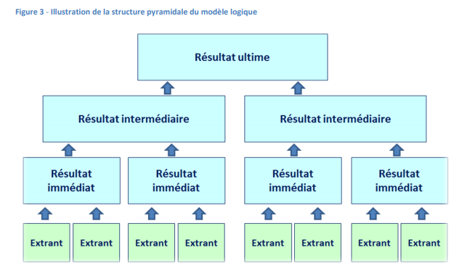

Résultats en matière d’égalité des genres
Dixième séance

Quels éléments possèdent les énoncés de résultats en matière d’égalité des genres?

- Les énoncés de résultats en matière d’égalité des genres décrivent explicitement une amélioration ou un changement positif en matière d’égalité des genres.
- Les énoncés de résultats en matière d’égalité des genres n’incluent pas tout simplement « les hommes et les femmes » ou n’ajoutent pas tout simplement « y compris les filles » aux résultats énoncés.
Note : Un débat est en cours pour déterminer si le fait d’ajouter « particulièrement les femmes » à un énoncé de résultats qualifie l’énoncé comme un résultat en matière d’égalité des genres. Dans ce cas, il peut être plus utile de se pencher sur la nature du résultat en tant que telle et se demander s’il a le potentiel de donner du pouvoir à ses bénéficiaires. Par exemple, le dernier des deux énoncés suivants se qualifie peut-être plus efficacement que le premier comme étant un résultat en matière d’égalité des genres étant donné la nature du changement qu’il décrit.

- Amélioration de l’accès, particulièrement pour les filles, à une alimentation variée sur le plan nutritionnel.
- Dans les ménages, augmentation du pouvoir décisionnel des adolescents, et particulièrement des adolescentes, en ce qui concerne l’achat et la consommation de nourriture.

Pourquoi est-ce important de cibler des résultats clairs en matière d’égalité des genres dans toutes les sphères du modèle logique?

- Parce que cela officialise l’intention qu’a le projet d’apporter un changement positif en matière d’égalité des genres.
- Parce que les éléments qui font partie des énoncés de résultats déterminent la conception des étapes de suivi et d’évaluation d’un projet, son budget et sa gestion.

L’élaboration explicite des résultats escomptés en matière d’égalité des genres assure l’obligation de rendre des comptes sur les résultats atteints en matière d’égalité des genres. Consultez le tableau ci-dessous, à l’Annexe 10b, pour avoir des exemples.

Annexe 10b : Exemples de résultats en matière d’égalité des genres
Dixième séance

Résultat ultime | - Amélioration de la réalisation du droit des femmes d’obtenir des soins de SMNE dans les zones rurales pauvres des régions X, Y et Z.
Résultats intermédiaires | - Renforcement des engagements et des programmes politiques du gouvernement local afin de prévenir et de répondre à la violence fondée sur le genre et à la violation des droits dans les communautés rurales sélectionnées.
 | - Augmentation de la participation significative des femmes dans les prises de décisions communautaires sur les systèmes de santé.
 | - Augmentation de l’autonomie des adolescentes à prendre des décisions sur les soins sexuels et reproductifs.
Résultats immédiats | - Renforcement des compétences des organismes de défense des droits des femmes en matière de plaidoyer, de négociation et de gestion pour participer aux organes de gestion démocratique ou communautaire.
 | - Augmentation, chez les hommes et les garçons, des connaissances et des capacités nécessaires pour soutenir les droits politiques des femmes.
 | - Augmentation des connaissances des adolescents et des adolescentes sur la santé et les droits sexuels et reproductifs, dont le consentement, la contraception, la violence fondée sur le genre et l’égalité des genres.

Activité 10.1 : Concevoir un modèle logique
Dixième séance

Instructions

- Trouvez le groupe auquel vous appartenez :

Groupe 1 | Groupe 2 | Groupe 3
Lien Google Sheet :  [insérez le lien Google Sheet]  Lien vers l’arbre à problèmes sur MURAL :  [insérez le lien Mural] | Lien Google Sheet :  [insérez le lien Google Sheet]  Lien vers l’arbre à problèmes sur MURAL :  [insérez le lien Mural] | Lien Google Sheet :  [insérez le lien Google Sheet]  Lien vers l’arbre à problèmes sur MURAL :  [insérez le lien Mural]
- Insérez les noms des participant·es | - Insérez les noms des participant·es | - Insérez les noms des participant·es

- Chaque groupe partira de son analyse de l’arbre à problèmes pour concevoir un modèle logique qui décrit un projet ou un programme répondant à son analyse de problème.

- Veuillez consulter l’Annexe 10c pour avoir un exemple de modèle logique.

- En sous-groupe, penchez-vous uniquement sur les trois premiers niveaux du modèle logique : résultat ultime, résultats intermédiaires et résultats immédiats.

- Identifez des activités pour un seul filon des résultats immédiats ciblés.
Dixième séance

- Gardez ces points en tête :
  - Rappelez-vous des leçons du Module 1 : qu’est-ce que le changement sexotransformateur?
  - Comment la conception peut-elle refléter une approche fondée sur les droits de la personne?
  - Comment le changement peut-il être durable, et ce, à l’échelle du ménage, de la communauté et du système?
  - Commencez par le résultat ultime, puis concevez votre modèle en vous dirigeant vers ce but, niveau par niveau.

Note : Vous devrez faire des suppositions sur le contexte, les partenaires et la portée du projet pour combler les lacunes. Normalement, nous nous appuyons sur des recherches et des consultations détaillées ainsi que sur un budget et des délais précis. En groupe, vous devrez donc vous entendre sur vos suppositions pour concevoir votre modèle logique. Ne vous attardez pas trop à ces pièces manquantes. Concentrez-vous plutôt pour élaborer une logique et une conception solides.

Rappel! Ne vous en faites pas si votre modèle logique est incomplet – il faut beaucoup de temps pour concevoir un bon projet! La valeur de cet exercice réside dans l’analyse, la discussion et l’évolution vers une meilleure compréhension de la façon de favoriser l’égalité des genres dans la conception d’un projet.

- Cette activité prendra environ 30 minutes et on vous déplacera dans le sous-groupe Zoom avec lequel vous avez conçu votre arbre à problèmes.

- Vous utiliserez le modèle logique vide que vous trouverez sur le lien Google Sheets ci-dessus (consultez un exemple à l’Annexe 10d) afin de créer votre propre modèle logique en réponse à votre analyse de l’arbre à problèmes.

Annexe 10c : Modèle logique
Dixième séance

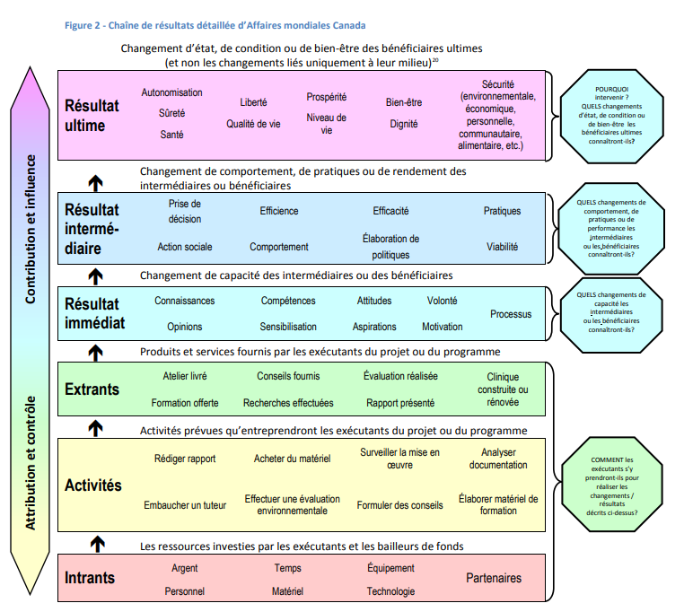

Annexe 10d : Exemple de modèle logique vide
Dixième séance

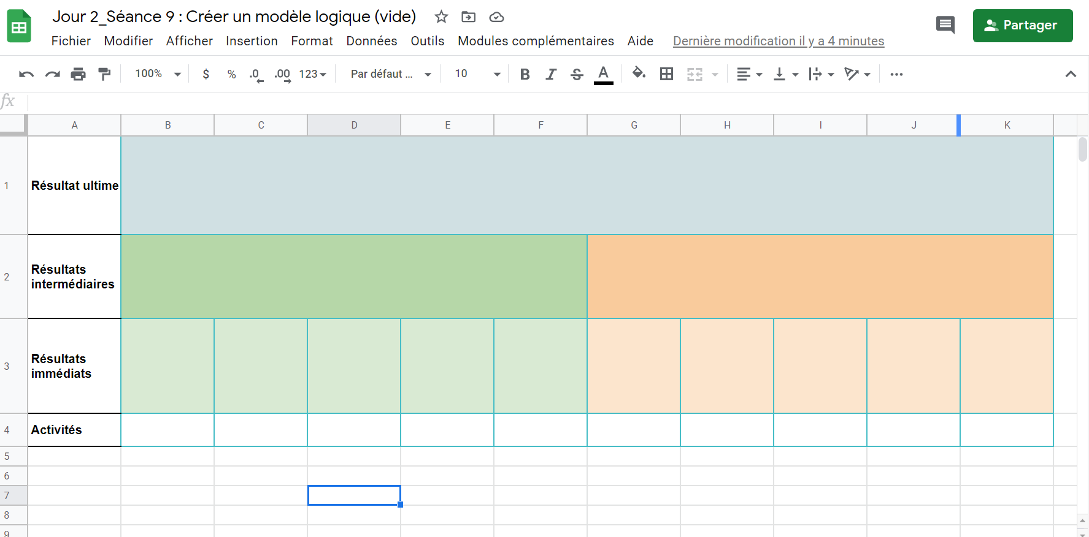

Séance 11 : Mise en œuvre – Planifier le changement sexotransformateur
Onzième séance

EXEMPLE DE TABLE DES MATIÈRES D’UN plan de mise en œuvre dE projet

Résumé  Acronymes  Remerciements  Chapitre 1 Introduction  Contexte  Méthodologie du plan de mise en œuvre  Chapitre 2 Conception du projet/programme  Contexte et justification  Analyse du cadre logique  Portée et bénéficiaires  Stratégie d’atténuation des risques  Durabilité  Chapitre 3 Gestion du projet/programme  Approche et structure de gestion  Rôles et responsabilités des partenaires de mise en œuvre  Comités du projet/programme | Chapitre 4 Mise en œuvre du projet/programme  Extrants et activités  Structure de répartition du travail  Calendrier  Budget  Chapitre 5 Informations sur le projet/programme  Cadre de mesure du rendement  Gestion des risques  Cadre d'établissement de rapports sur le rendement  Plan de travail annuel  Plan de communications avec les parties prenantes  Annexes  Protocole d’entente  Analyse du cadre logique (mise à jour)  Rapport de rendement du projet/programme  Plan de travail de la première année

Activité 11.1 : Mise en œuvre – Planifier le changement sexotransformateur
Onzième séance

Instructions

Deux études de cas se retrouvent ci-dessous. Chaque sous-groupe révisera l’étude de cas d’un programme sexotransformateur.

- On vous déplacera dans un sous-groupe Zoom selon le tableau suivant :
Groupe 1 | Groupe 2
Étude de cas No 1  Lien MURAL : [insérez le lien Mural] | Étude de cas No 2  Lien MURAL : [insérez le lien Mural]
- Insérez les noms des participant·es | - Insérez les noms des participant·es

- Dans votre groupe, vous vous pencherez sur une étude de cas et particulièrement sur ses éléments sexotransformateurs.

- Penchez-vous sur la conception du projet de votre étude de cas et choisissez au moins 3 éléments sexotransformateurs : des activités ou des parties de l’intervention qui la rendent réellement transformatrice (par exemple, une campagne de sensibilisation ou une formation).
- Dans les catégories « Besoins » et « Risques », identifiez quelques-uns des besoins et des risques associés aux considérations suivantes : s’assurer d’avoir un budget suffisant, du temps ainsi que des ressources humaines compétentes afin de réaliser avec succès le projet sexotransformateur.
Onzième séance

- Penchez-vous sur les trois éléments de la planification de la mise en œuvre suivants :
- Budget : Y a-t-il des exigences et des défis budgétaires pour s’assurer que ce projet soit sexotransformateur?
- Plan de travail/échéancier : Quel type de changement est attendu? Comment va-t-il se produire et en combien de temps?
- Ressources humaines : Quelles sont les compétences nécessaires? Comment le projet peut-il s’assurer d’avoir suffisamment de compétences pour atteindre ses objectifs transformateurs?

Note : Ces éléments sont habituellement interreliés! Ne vous sentez pas contraints et contraintes d’orienter vos discussions selon des catégories clairement définies. Par exemple, le besoin d’expertise en communication pour le changement social et comportemental a une incidence sur les ressources humaines, le budget et même l’échéancier, lorsqu’on considère les formations offertes au personnel en début de projet.

- Avant de rejoindre votre sous-groupe, pensez à la discussion sur l’approche fondée sur les droits de la personne comme étant tout aussi importante pour la mise en œuvre et l’établissement de procédures. Assurez-vous d’intégrer ces discussions dans votre analyse (voir ci-dessous).
Égalité et non-discrimination : Toutes les personnes sont égales en tant qu’êtres humains; elles doivent toutes jouir de leurs droits fondamentaux sans discrimination d’aucune sorte.

Participation et inclusion : Toutes les personnes ont le droit de participer et de contribuer librement, activement et effectivement au développement civil, politique, économique, social, culturel, et d’en bénéficier. La voix et les intérêts des personnes touchées sont pris en compte sur les enjeux qui les touchent et sur le développement de leur société.

Transparence et obligation de rendre des comptes : Toutes les personnes ont accès à l’information sur les politiques, les décisions et l’affectation des fonds; elles ont le pouvoir d’obliger les personnes qui ont des obligations à remplir de rendre des comptes. Les acteurs étatiques et non étatiques s’acquittent de leurs obligations et responsabilités applicables.

(https://www.international.gc.ca/world-monde/issues_development-enjeux_developpement/priorities-priorites/human_rights-droits_personne.aspx?lang=fra)

- Désignez une personne pour prendre des notes pour le groupe, ou si vous préférez, vous pouvez tous et toutes contribuer aux notes sur la discussion de votre groupe. Cliquez sur le lien Google Doc pour obtenir un modèle de séance de remue-méninges afin de prendre des notes sur la discussion de votre groupe.
Onzième séance

- Chaque sous-groupe aura environ 30 minutes pour discuter et prendre des notes.

- Après 30 minutes, vous reviendrez en grand groupe pour parler de votre travail en sous-groupe. Vous parlerez des besoins/défis/risques similaires d’un projet à l’autre.

Annexe 11a : Études de cas pour l’exercice de mise en œuvre d’un projet
Onzième séance

Étude de cas No 1

Nom du projet | Mon choix pour ma vie
Emplacement | Amhara et Région des nations, nationalités et peuples du Sud, Éthiopie | Organisation principale et partenaires de mise en œuvre | Plan International (Éthiopie et Canada) + 2 ONG locales
Durée | 5 ans | Budget | 8 190 000 $ CA
Résultat ultime | Contribuer à la réduction des mariages d’enfants précoces et forcés (MEPF) et aux mauvais résultats en santé sexuelle et reproductive des adolescentes et les adolescents (SSRA) dans la région Amhara et la Région des nations, nationalités et peuples du Sud.
Description  du projet | Mon choix pour ma vie adopte une approche sexotransformatrice en ciblant les causes profondes des MEPF et des mauvais résultats en SSRA, en mettant un accent particulier sur les filles. Il adopte une approche à trois volets afin de réaliser son objectif :  - en renforçant l’autonomie des adolescentes pour qu’elles puissent utiliser les services de SSR et reporter le mariage;  - en améliorant la qualité, le caractère sexospécifique et la convivialité des services de SSR pour les adolescentes et de protection;  - en augmentant la réceptivité institutionnelle aux besoins des adolescentes et des adolescents en matière de SSR et de protection.  Afin de renforcer l’autonomie et d’améliorer la capacité des services et des systèmes à s’adapter aux genres, le projet cherche non seulement à cibler et à renforcer les connaissances et les capacités des adolescentes, mais également à favoriser un environnement propice au changement transformateur en travaillant avec les communautés et les parties prenantes institutionnelles pour transformer les normes sociales liées à la SDSRA et aux MEPF, et particulièrement à l’égalité des genres.  - Les activités visant à soutenir ces objectifs ciblent un éventail de parties prenantes en les formant et en les mobilisant pour transformer les attitudes et les pratiques reliées à l’égalité des genres et au soutien de l’autonomie des adolescentes.  - Un engagement prolongé sous forme de formation sur les compétences essentielles et la SDSRA aux adolescentes et sur la masculinité positive et la SDSRA aux adolescents.  - Les parents et les éducateurs/éducatrices ainsi que des leaders religieux et communautaires sont mobilisés et participent à des programmes de soutien pour créer un environnement favorable à la réalisation des droits des filles.  - Une stratégie de communication pour le changement social et comportemental (CCSC) sera élaborée pour orienter la conception et la production de matériel et de messages sexotransformateurs ciblés et accessibles qui abordent l’inégalité entre les genres, la SDSRA et le mariage précoce.  - Les prestataires de services de santé et les personnes qui travaillent dans le système de protection de l’enfant reçoivent de la formation et de la supervision coopérative pour améliorer la prestation des services et les mécanismes de renvoi.  - La gestion de données des systèmes de santé et de protection sera renforcée pour pouvoir prendre de plus solides décisions fondées sur les données probantes, assurer une plus grande responsabilité et offrir des informations plus exactes pour défendre une politique et une mise en œuvre plus sexospécifiques.
Onzième séance

Onzième séance

Étude de cas No 2

Nom du projet | ELLE RÉUSSIT : Donner du pouvoir à de jeunes entrepreneuses palestiniennes du secteur agricole
Emplacement | Cisjordanie et bande de Gaza | Organisation principale et partenaires de mise en œuvre | Aide à l’enfance (SC), MA’AN Development Center,  Palestinian Agriculture Relief Committee (PARC)
Durée | 4 ans | Budget | 8 000 000 $ CA
Résultat ultime | Amélioration du pouvoir économique et augmentation de la prospérité pour les jeunes femmes de 15 à 29 ans ayant un faible revenu en Cisjordanie et dans la bande de Gaza.
Description  du projet | Ce projet sexotransformateur est une réponse aux obstacles sociaux, économiques et institutionnels fondés sur le genre qui entravent les possibilités entrepreneuriales des jeunes femmes du secteur agricole. Le projet travaille pour faire avancer l’égalité des genres par l’entremise des trois piliers suivants pour l’autonomisation économique :  ELLE APPREND réduit les obstacles pédagogiques fondés sur le genre auxquels font face les jeunes entrepreneuses.  - Ce pilier renforce les compétences essentielles et l’efficacité personnelle des jeunes femmes pour qu’elles puissent s’en servir en entreprise et leur transmet les compétences techniques et les connaissances nécessaires en matière d’entrepreneuriat agricole et d’innovations écologiques.  - Les programmes de formation entrepreneuriale dans les écoles secondaires, les EFTP, les universités et les organisations communautaires informelles sont renforcés pour s’adapter au genre et être axés sur la pratique.  - Cela comprend le renforcement du matériel pédagogique en entrepreneuriat; le renforcement de la capacité des enseignants locaux en matière de pédagogies tenant compte du genre, et ce, pour réfléchir à leurs propres préjugés de genre et pour être véritablement conscients des obstacles liés au genre pour les jeunes entrepreneuses; l’établissement d’unités d’entreprises qui tiennent compte du genre auprès d’EFTP et d’universités; et l’élaboration de plans d’amélioration avec des établissements pédagogiques pour s’assurer que les jeunes femmes participent de façon significative aux programmes pédagogiques en entrepreneuriat.  - Des exemples de plans d’amélioration comprennent l’établissement de services de garde d’enfants, l’établissement de politiques favorables à l’égalité des genres et la mobilisation de la représentation des jeunes femmes dans les structures de gouvernance.  ELLE TISSE DES LIENS aborde les obstacles économiques et financiers des jeunes femmes et renforce le développement durable d’entreprises, les innovations écologiques et la production de revenus par les jeunes femmes et les coopératives dirigées par des femmes.  - Cela est réalisé en augmentant l’accès et le contrôle des jeunes femmes et des coopératives dirigées par des femmes à des moyens financiers et productifs diversifiés, en renforçant la capacité des services-conseils à tenir compte du genre et les liens avec les marchés locaux et internationaux.  - Les activités comprennent l’évaluation et le renforcement des opérations et des capacités d’embauche des incubateurs de recherche agricole ainsi que l’établissement de services de garde d’enfants, le recrutement de personnel féminin, et la coordination de mentorat et de groupes de soutien entre personnes de même sexe en compagnie de modèles d’entrepreneuses ayant du succès.  ELLE DIRIGE transforme les obstacles sociaux et institutionnels fondés sur le genre auxquels font face les jeunes entrepreneuses.  - Les jeunes femmes et les jeunes hommes apprennent eux-mêmes à identifier et à répondre aux obstacles fondés sur le genre et aux normes de genre discriminatoires.  - Le projet effectue un diagnostic des normes sociales pour identifier des normes et des comportements discriminatoires clés qui s’opposent au développement d’entreprises par des jeunes femmes et les facteurs qui renforcent ces normes.  - Des champions communautaires de l’égalité des genres sont identifiés et des groupes de défense des jeunes sont établis pour mener des activités de communication pour le changement social avec des intervenants familiaux et communautaires ciblés, y compris une forte participation d’hommes et de garçons.  - Parallèlement, les groupes de défense des jeunes s’associent avec Aide à l’enfance pour élaborer des campagnes de sensibilisation nationales ciblant les chambres de commerce et d’autres intervenants gouvernementaux pour renforcer un environnement favorable aux entreprises institutionnelles en abordant les stéréotypes fondés sur le genre et les obstacles à l’entrepreneuriat féminin.  - Les campagnes sont axées sur l’amélioration de la capacité à tenir compte du genre des procédures d’enregistrement et d’octroi de permis des chambres de commerce; sur l’adhésion et le leadership des jeunes femmes; et sur leurs unités de genre.  - Le projet a également mis sur pied un Comité de jeunes femmes dans sa structure de gouvernance pour donner un leadership et une voix aux jeunes femmes dans la mise en œuvre, le suivi et les apprentissages du projet.
Onzième séance

Onzième séance

Activité 11.2 : Affinons nos modèles logiques!
Onzième séance

Instructions

- On vous déplacera dans le groupe avec lequel vous avez créé votre arbre à problèmes selon le tableau suivant :

Groupe 1 | Groupe 2 | Groupe 3
Lien Google Sheet :  [insérez le lien Google Sheet]  Lien vers l’arbre à problèmes sur MURAL :  [insérez le lien Mural] | Lien Google Sheet :  [insérez le lien Google Sheet]  Lien vers l’arbre à problèmes sur MURAL :  [insérez le lien Mural] | Lien Google Sheet :  [insérez le lien Google Sheet]  Lien vers l’arbre à problèmes sur MURAL :  [insérez le lien Mural]
- Insérez les noms des participant·es | - Insérez les noms des participant·es | - Insérez les noms des participant·es

- En sous-groupe, vous aurez 30 minutes pour affiner votre modèle logique d’après ce que nous avons abordé dans cette séance.

- Servez-vous de l’Annexe 11b : Marqueurs relatifs à l’égalité des genres d’Affaires mondiales Canada pour vous aider à affiner votre modèle logique.

- Rappel Vous n’avez pas à créer un modèle logique complet! Vous devez simplement travailler sur un seul résultat intermédiaire et ses résultats immédiats.

Annexe 11b : Marqueurs relatifs à l’égalité des genres d’Affaires mondiales Canada
Onzième séance

Outil 9 : Codage des initiatives en matière d’égalité des genres
(tiré du site Web d’AMC)

La Politique d’aide internationale féministe d’AMC s’est engagée à ce que d’ici 2021 - 2022, au moins 95 pour cent des initiatives de l’aide bilatérale au développement international du Canada ciblent ou intègrent l’égalité des genres et le renforcement du pouvoir des femmes et des filles. De ce pourcentage, 15 pour cent des investissements viseront précisément l’égalité des genres et le renforcement du pouvoir des femmes et des filles, et dans 80 pour cent des initiatives d’aide internationale restantes, il y a aura intégration de ces objectifs.
Cet outil fournit plus de renseignements sur le cadre du codage d’AMC sur l’égalité des genres et le formulaire d’évaluation interne sur l’égalité des genres.
Le cadre du codage d’AMC sur l’égalité des genres attribue un code sur l’égalité des genres lié à la contribution prévue d’un projet à l’avancement de l’égalité des genres et du renforcement du pouvoir des femmes et des filles.
Les codes d’AMC sur l’égalité des genres portent sur un spectre qui va d’EG-0 à EG-3 (voir le tableau ci-dessous). Les critères et définitions pour le codage EG à l’AMC se fondent sur les pratiques et la logique de la gestion axée sur les résultats (GAR), y compris la théorie du changement. Les résultats en matière d’égalité des genres sont des changements mesurables qui visent explicitement la réduction d’inégalités entre les genres ou une amélioration de l’égalité des genres entre les femmes, les hommes, les garçons et les filles.
Chaque projet proposé est évalué à l’aide du formulaire interne d’évaluation de l’égalité des genres d’AMC comme première étape d’un processus de diligence raisonnable. Un code EG est attribué selon le tableau suivant.

Codes sur l’EG | Explication du codage sur l’égalité des genres (EG) :
GE-3 | Ciblé – L’EG est le principal objectif de l’initiative. L’initiative a été conçue spécialement pour éliminer les inégalités entre les genres et ne serait pas mise en œuvre si ce n’était pas le cas. Tous les résultats du modèle logique sont des résultats en matière d’EG.
GE-2 | Pleine intégration – Il y a au moins un résultat intermédiaire en matière d’EG qui permettra d’obtenir des changements observables dans le comportement, les pratiques ou le rendement et qui contribueront à l’EG.
GE-1 | Intégration partielle – Il y a au moins un résultat en matière d’EG au niveau des résultats immédiats qui permettra d’obtenir un changement dans les compétences, la sensibilisation ou les connaissances et qui contribuera à l’EG.
GE-0 | Aucun - Il n’y a pas de résultat en matière d’EG.
Les types de changements associés à chaque code d’égalité des genres s’alignent sur les niveaux de changement de la chaîne des résultats d’AMC pour les programmes d’aide internationale.
Onzième séance

Un projet qui cible précisément l’égalité des genres (EG-3) signifie que tous les résultats, à tous les niveaux, ont exclusivement l’objectif d’éliminer les inégalités entre les genres et de renforcer le pouvoir des femmes et des filles en les faisant participer au processus décisionnel, en les aidant à faire valoir leurs droits fondamentaux; et/ou en leur permettant d’avoir accès aux ressources et aux avantages du développement ou de les contrôler.

Un projet qui intègre pleinement l’égalité des genres (EG-2) a ciblé au moins un objectif intermédiaire qui vise un changement transformateur à long terme pour l’égalité des genres, lequel sera maintenu après la fin du projet.
Un projet qui intègre partiellement l’égalité des genres (EG-1) a ciblé au moins un résultat immédiat qui vise des changements à court terme et qui peut, par exemple, accroître des connaissances, la prise de conscience ou des habiletés qui contribuent à l’égalité des genres. On ne s’attend pas à ce que ces changements soient maintenus à long terme.
Comme les initiatives sont évaluées à l’étape de la proposition, un projet peut être renforcé après son approbation, au moment d’élaborer le plan de mise en œuvre du projet. Le formulaire d’évaluation de l’égalité des genres inclut souvent des mesures de suivi pour renforcer l’égalité des genres dans la proposition. Dans plusieurs cas, une initiative conçue pour intégrer pleinement ou partiellement les résultats en matière d’égalité des genres ne peut pas être renforcée pour devenir une initiative qui cible précisément les inégalités entre les genres sans être remaniée.
Rapporter l’égalité des genres au niveau international
Onzième séance

Le CAD de l’OCDE analyse le niveau des investissements de ses membres (des organismes d’aide bilatérale au développement) qui font la promotion de l’égalité des genres. Le CAD de l’OCDE se fie aux rapports de ses membres, qui ont recours à un codage ou à un système de marquage sur l’égalité des genres. L’AMC fait la synthèse de ses codes sur l’égalité des genres en vue de la production de rapports internationaux annuels au CAD de l’OCDE dans le cadre du processus de reddition de comptes d’AMC.

Le tableau suivant démontre comment le codage en matière d’EG au AMC s’aligne avec le marqueur de la Politique d’aide à l’appui de l’égalité homme-femme établi par le CAD-OCDE :

AMC EG Marqueur politique
EG-03 Spécifique | L’EG est le principal objectif de l’initiative. L’initiative est spécifiquement développée pour diminuer les inégalités et n’a pas d’autre raison d’être. Tous les résultats du modèle logique sont des résultats d’EG.
EG -02 Pleine intégration | Il y a au moins un résultat intermédiaire en matière d’EG qui permettra d’obtenir des changements observables dans le comportement, les pratiques ou le rendement et qui contribueront à l’EG.
EG-01 Intégration partielle | Il y a au moins un résultat en matière d’EG au niveau des résultats immédiats qui permettra d’obtenir un changement dans les compétences, la sensibilisation ou les connaissances et qui contribuera à l’EG.
EG-0 Aucun | Aucun résultat en matière d’EG.
CAD-OCDE Marqueur relatif à l’égalité
EG-02 Principal | L’égalité constitue l’objectif principal du projet et sa recherche détermine de façon fondamentale la conception de ce dernier et les résultats qui en sont attendus. Ce projet n’aurait pas été entrepris en l’absence de l’objectif de l’égalité entre les femmes et les hommes.
EG-01 Important | L’EG est un objectif important et délibéré, mais il ne constitue pas le principal motif de sa réalisation.
EG-0 non ciblé | Le projet a été examiné au regard du marqueur, mais il n’a pas été constaté qu’il visait l’objectif de l’EG.

Pour plus d’informations sur l’application du marqueur relatif à l’égalité des genres, veuillez consulter l’OCDE [en anglais].

Stanford Encyclopedia of Philosophy
http://www.globalization101.org/negative-vs-positive-rights/
https://www.un.org/fr/udhrbook/pdf/udhr_booklet_fr_web.pdf
https://www.international.gc.ca/world-monde/issues_development-enjeux_developpement/priorities-priorites/human_rights-droits_personne.aspx?lang=fra
2016, Affaires mondiales Canada : Guide pratique de la gestion axée sur les résultats (https://www.international.gc.ca/world-monde/assets/pdfs/funding-financement/results_based_management-gestion_axee_resultats-guide-fr.pdf )
https://www.international.gc.ca/world-monde/funding-financement/gender_equality_toolkit-trousse_outils_egalite_genres.aspx?lang=fra#outil_9

